TRACCIATO ANDATA
Partenza ore: 12,21 Arrivo: 15,31 Miglia totali: 15,9 Velocità media: 5 kt tempo trascorso: 3,10 h
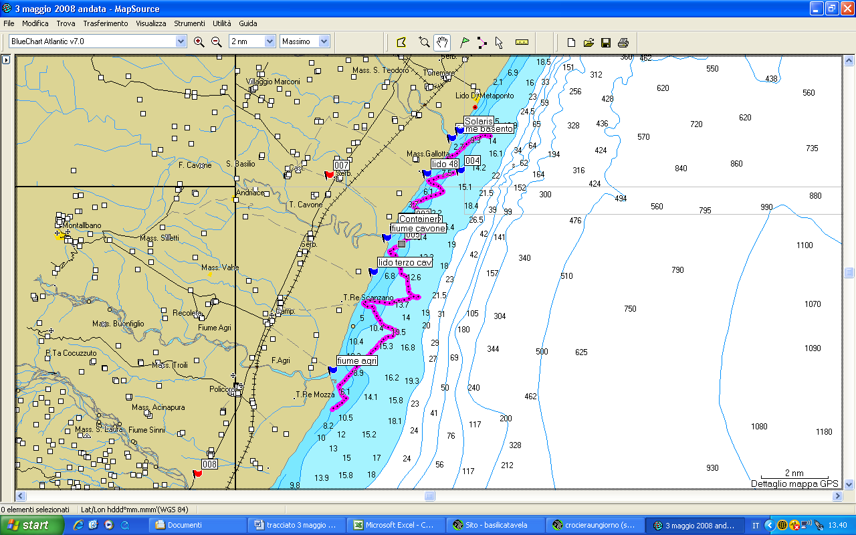

TRACCIATO RITORNO
Partenza ore: 15,53 Arrivo: 19,40 Miglia totali: 17,9 Velocità media: 5 kt tempo trascorso: 3,47 h
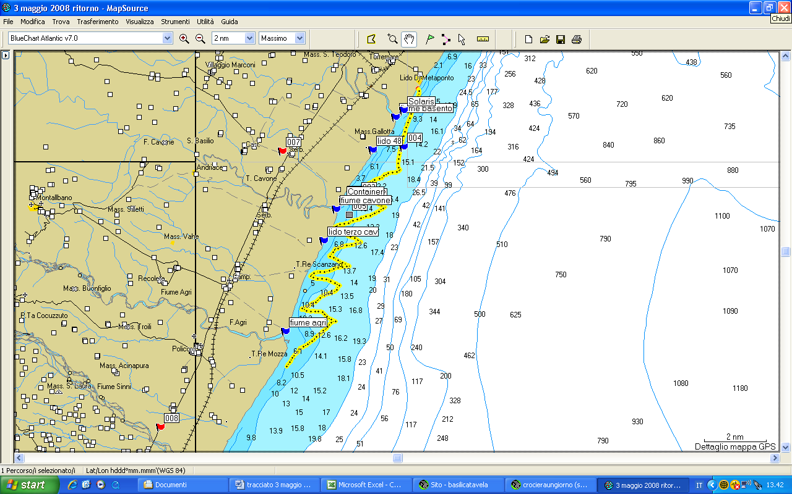

TRACCIATO INGRESSO IN PORTO
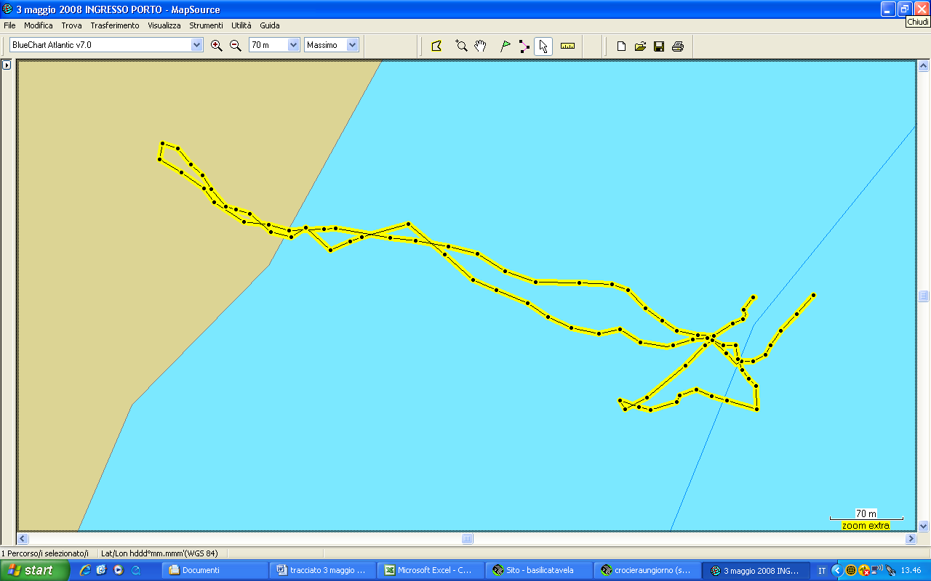

TRACCIATO RECUPERO CAPPELLINO MADMAX CADUTO IN ACQUA
